**AZuR auf der IAA-Transportation 2024: Nachhaltige Transformation des Güterverkehrs mit runderneuerten Reifen**

**Willich, 9. Juli 2024. Auf der IAA Transportation 2024 präsentiert die AZuR-Projektgruppe Runderneuerung der Transport- und Logistikbranche eine rundum über­zeugende Lösung zur dringend nötigen Reduzierung von CO2-Emissionen und Betriebs­kosten im Straßengüter­verkehr. Am Gemeinschaftsstand mit der TH Köln (Halle 12 / Stand E42) werden die ökologischen wie ökonomischen Vorteile runderneuerter Markenreifen für Nutzfahrzeuge vorgestellt. Runderneuerte Nfz-Reifen bieten auf allen Achsen dieselbe Qualität, Sicherheit, Laufleistung und Performance wie vergleichbare Neureifen. Sie haben zudem eine deutlich bessere Ökobilanz und erreichen ein besseres Leistung-Kosten-Verhältnis. Für die positive Ökobilanz der Runderneuerung durch das Fraunhofer-Instituts UMSICHT wurde AZuR mit dem Europäischen Transportpreis für Nachhaltigkeit 2024 ausgezeichnet.**

Der Straßengüterverkehr ist der mit Abstand wichtigste Verkehrsträger in Deutschland. Im Jahr 2023 lag die transportierte Gütermenge bei rund 3,4 Milliarden Tonnen. Dabei wurden über 60 Milliarden Kilometer zurückgelegt. Die CO2-Emissionen des Straßengüterverkehrs haben sich zwischen 1995 und 2022 trotz technischer Verbesserungen um 21% auf über 60 Millionen Tonnen pro Jahr erhöht. Umso wichtiger sind Lösungen für die Senkung der CO2-Emissionen   
und die nachhaltige Transformation des Straßengüterverkehrs, wie runderneuerte Nfz-Reifen.

**Klare Vorteile in der Ökobilanz bei identischer Qualität, Sicherheit und Performance**

Bei der Runderneuerung werden mit Hightech-Maschinen nur die Lauffläche und die Seitenwände des hochwertigen Reifenunterbaus (Karkasse) mit Gummimischungen hoher Qualität erneuert. Deshalb spart die Runderneuerung nach der AZuR-Studie des Fraunhofer-Instituts UMSICHT über 60 Prozent CO2-Emissionen gegenüber der Neureifenherstellung. Jeder runderneuerte Lkw-Reifen verursacht rund 135 kg weniger CO2-Emissionen als ein Lkw-Neureifen. Für Runderneuerung von Nfz-Reifen werden zudem rund zwei Drittel weniger Rohstoffe und 50 Prozent weniger Energie benötigt als für vergleichbare Neureifen.

Runderneuerte Nfz-Reifen werden für fast alle Fahrzeugarten und Einsatzbereiche hergestellt. Sie werden nach den Konstruktionsdaten von Neureifen gefertigt, durchlaufen zahlreiche Sicherheits- und Qualitätskontrollen und erfüllen die hohen Anforderungen der ECE R109 für Nfz-Reifen. Die Laufflächenprofile runderneuerter Nfz-Reifen entsprechen denen von Neureifen. Die verfügbaren Profilvarianten decken alle Einsatzbereiche und Achspositionen ab. Reifen für Nutzfahrzeuge können bis zu dreimal runderneuert werden.

**Leistung-Kosten-Analyse spricht für runderneuerte Premiumreifen**

Eine aktuelle Leistung-Kosten-Analyse hat ergeben, dass sich die Premium-Runderneuerung von Nutzfahrzeug-Reifen für Betriebe und Umwelt schnell auszahlt. Als Referenz-Szenario diente der dreifache Einsatz von Premium-Neureifen. Die zweifache Runderneuerung eines Premium-Reifens erreichte im Vergleich ein deutlich besseres Leistung-Kosten-Verhältnis. Bei identischer Qualität, Sicherheit und Laufleistung können die Kosten in diesem Szenario um fast 30 Prozent gesenkt werden.

**Project Workshop mit der TH Köln soll Runderneuerungsquote steigern**

Die Runderneuerung ist der Königsweg der nachhaltigen Reifen-Kreislaufwirtschaft. Dennoch ist der Marktanteil runderneuerter Lkw-Reifen in Europa von 34,2 Prozent (2012) auf 20,2 Prozent (2022) gefallen. Um die Runderneuerungsquote signifikant steigern zu können, muss bereits bei der Neureifenherstellung auf die Qualität der Karkassen geachtet werden. Je höher die Qualität des Neureifen-Unterbaus, desto besser dessen Runderneuerungsfähigkeit. Außerdem muss eine Lösung entwickelt werden, um runderneuerungsfähige Altreifen effizient zu identifizieren.

Dazu leisten Forscher und Wissenschaftler der TH Köln im Rahmen eines Project Workshops einen wertvollen Beitrag. Die Zielsetzung besteht darin, Prüfkriterien und Analysemethoden für die schnelle, zuverlässige Beurteilung der Runderneuerungsfähigkeit von Altreifen zusammen­zustellen. Dazu müssen relevante Betriebsparameter festgelegt und gewichtet werden. Zudem müssen präzise Analysemethoden für die zuverlässige Beurteilung der Schädigung eines Reifens ermittelt werden. Ziel ist die Entwicklung eines standardisierten Prüfverfahrens für die effiziente Ermittlung der verbleibenden Laufleistung/Lebensdauer und Runderneuerungsfähigkeit von Altreifen – unter Berücksichtigung der Karkassen-Qualität.

**Neue AZuR-Projektgruppe bereitet Runderneuerungs-Gipfel im Oktober vor**

Wenige Tage nach der IAA Transportation in Hannover findet in Günzburg der erste AZuR Runderneuerungsgipfel statt: Next Level Runderneuerung - Zukunftstechnologie im Aufbruch.  
Die AZuR-Projektgruppe Runderneuerung lädt ausgewählte Vertreter aus Politik, Wirtschaft und Runderneuerung am 8. Oktober 2024 dazu ein, die wichtigsten Zukunftsaspekte der Runderneuerung zu diskutieren und mit wichtigen Lieferanten ins Gespräch zu kommen. Beim Gipfel soll u.a. auch ein Forderungskatalog an Politik und Industrie verabschiedet werden, mit dem die Zukunft der klimagerechten Runderneuerung gesichert werden soll:

* Reifen müssen von zertifizierten Unternehmen eingesammelt und sortiert werden
* Reifen, die in der EU anfallen, müssen in der EU + 3 (CH, N, UK) recycelt werden
* Reifen, die in die EU eingeführt werden, müssen grundsätzlich runderneuerungsfähig sein
* Unternehmen, die runderneuerte Reifen einsetzen erhalten einen Klimabonus/CO2 Gutschrift
* Runderneuerungsbetriebe, die in energiesparende Produktionsanlagen investieren, werden gefördert
* Öffentliche Ausschreibungen fordern für den Fuhrpark grundsätzlich runderneuerte Reifen
* Kommunen und öffentliche Fuhrparks erfüllen eine Quote von 50% runderneuerten Reifen
* Die Dimensionsvielfalt bei Pkw Reifen muss gesetzliche reglementiert werden, um Pkw-Runderneuerung sinnvoll und wirtschaftlich zu ermöglichen
* Bei der Umsetzung der Ökodesign-Verordnung, die am 18. Juli 2024 in Kraft tritt, müssen Reifen an erster Stelle stehen - Reifenhersteller müssen bei der Entwicklung neuer Reifen die Runderneuerung mit einbeziehen und transparent informieren
* Runderneuerte Reifen müssen bei Fördermitteln mindestens gleichbehandelt, idealerweise bessergestellt werden
* Die Politik fördert Unternehmen bei der Wiederaufnahme von Pkw-Runderneuerungen
* Anti-Dumping-Gesetze müssen auf weitere Länder ausgedehnt werden. Es dürfen keine Reifen unter dem Herstellungspreis (+ Transportkosten) auf den Markt gebracht werden

**Über die Allianz Zukunft Reifen (AZuR)**

AZuR engagiert sich seit dem Jahr 2020 europaweit für eine nachhaltige Reifen-Kreislaufwirtschaft. Gebrauchte Reifen sollen möglichst zu 100 Prozent wiederverwendet oder verwertet werden, um Abfälle zu vermeiden, CO2-Emissionen zu senken, natürliche Ressourcen zu schonen und Mensch wie Umwelt zu schützen.

Über 70 AZuR-Partner aus Industrie, Handel und Wissenschaft decken alle Sektoren der nachhaltigen Circular Economy von Reifen ab – von der nachhaltigen Neureifen-Herstellung und zertifizierten Sammlung gebrauchter Reifen über die Reparatur und Runderneuerung von Pkw- und Nfz-Reifen, bis hin zur stofflichen und chemischen Verwertung der in Altreifen enthaltenen Rohstoffe.

Im interdisziplinären Teamwork werden neue Wege und Lösungen für einen ökologisch wie ökonomisch sinnvollen Reifen-Kreislauf entwickelt. Dabei kommt den Universitäten im AZuR-Netzwerk eine besondere Bedeutung zu. Diese liefern mit wissenschaftlich fundierten Studien und Forschungen wertvolle Impulse, um den Stoffkreislauf zu schließen.

Auf der TyreXpo Asia 2023 in Singapur wurde die AZuR mit dem Recircle Award in der Kategorie Circular Economy ausgezeichnet. Im November 2023 erhielt AZuR für die Studie zur positiven Ökobilanz der Runderneuerung den „Europäischen Transportpreis für Nachhaltigkeit 2024“.

Mehr über AZuR erfahren Sie hier: <https://azur-netzwerk.de.>

**Pressekontakt:**

AZuR-Netzwerk  
c/o CGW GmbH  
Christina Guth  
[c.guth@c-g-w.net](mailto:c.guth@c-g-w.net)  
Tel: 02154-88852-11, Fax: 02154-88852-25  
Karl-Arnold-Straße 8, 47877 Willich  
[www.c-g-w.net](http://www.c-g-w.net)

**Bildmaterial zur freien redaktionellen Verwendung, mit Angabe der Bildquelle: AZuR.**

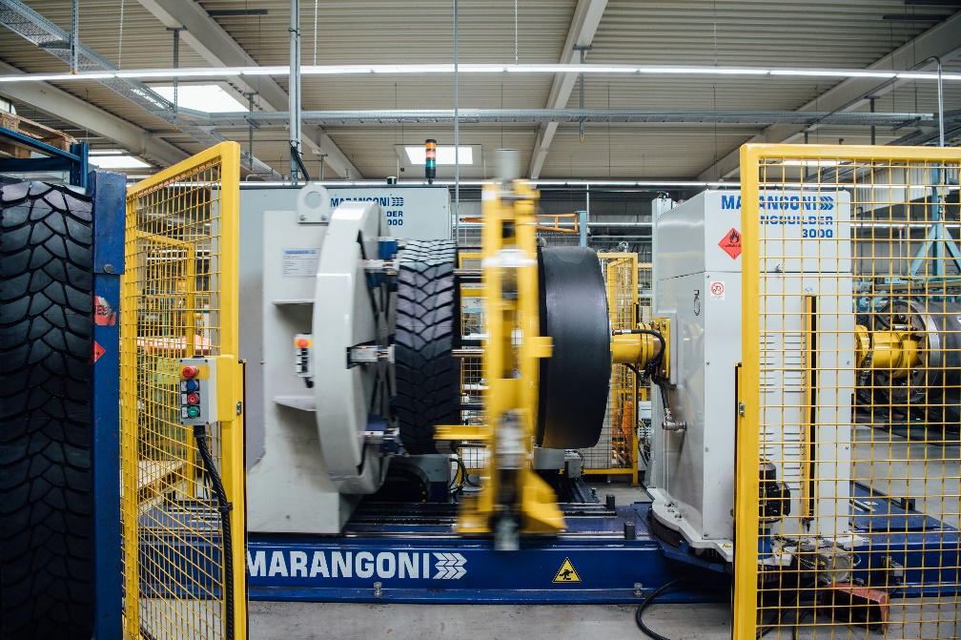

Mit dem innovativen RINGTREAD-Runderneuerungssystem von Marangoni werden vorgefertigte, nahtlose Laufflächenringe auf die Karkassen gebrauchter Reifen aufgebracht. Die RINGTREAD-Lauffläche liegt perfekt auf der Karkasse und der runderneuerte Reifen ist nahezu vibrationsfrei. Er erhält somit eine ausgezeichnete Laufeigenschaft und nicht zuletzt eine beeindruckende Optik. Bild: MARANGONI

Ein Bild, das Reifen, Autoteile, Autoreifen, Transport enthält.

Nach der von der DBU geförderten AZuR-Ökobilanz verursacht die Runderneuerung rund 63 Prozent weniger CO2-Emissionen als die Neureifenherstellung. Ein runderneuerter Lkw-Reifen emittiert rund 135 kg weniger CO2 als ein Lkw-Neureifen. 2021 konnten durch runderneuerte Lkw-Reifen in Deutschland rund 114.000 Tonnen CO2-Emissionen eingespart werden. Bild: AZuR-Netzwerk

Ein Bild, das Text, Screenshot, Software, Multimedia-Software enthält.

Eine Leistung-Kosten-Analyse hat ergeben, dass sich die Premium-Runderneuerung von Premium-Reifen für Nutzfahrzeuge ökologisch wie ökonomisch auszahlt. Die zweifache Runderneuerung eines Premium-Reifens ist mit dem Index 1,4 um fast 30 Prozent günstiger als die dreifache Neubereifung und senkt die CO2-Emissionen um rund 40 Prozent. Der dreifache Einsatz nicht runderneuerbarer Economy-Neureifen schneidet beim Leistung-Kosten-Verhältnis und auch ökologisch mit Abstand am schlechtesten ab. Bild: AZuR-Netzwerk

Ein Bild, das Text, Bus, Fahrzeug, Transport enthält.

Die THIERgroup setzt mir runderneuerten Busreifen auf nachhaltige Mobilität im ÖPNV. Sämtliche Busse des Unternehmens für den Personennahverkehr und für den Anmietverkehr werden seit 2010 klimagerecht mit runderneuerten Reifen der Marke Berliner von RuLa-BRW ausgestattet. Bild: THIERgroup und RuLa-BRW

Ein Bild, das draußen, Baum, Spielplatz, Gelände enthält.

Das süddeutsche Baustoffhandelsunternehmen Kemmler will bis 2030 klimaneutral sein. Dazu setzt Geschäftsführer Michael Huber bereits seit 1999 auf runderneuerte Reifen für den firmeneigenen Fuhrpark. Kemmler hat seit 1999 durchweg gute Erfahrungen mit Runderneuerten gemacht. Die Laufleistung rund­erneuerter Reifen ist aus Sicht der Geschäftsführung ebenso gut wie der Grip im Baustellenverkehr. Und die Rollwiderstandsklasse ist identisch mit vergleichbaren Neureifen. Bild: Kemmler.

Ein Bild, das Fahrzeug, Transport, Landfahrzeug, Rad enthält.

FISEL RECYCLING+TRANSPORTE setzt seit vielen Jahren runderneuerte Markenreifen in unterschiedlichen Dimensionen für ihre über 80 Lkws, 60 Anhänger, Baumaschinen, Gabelstapler und Spezialfahrzeuge ein. Alle Fahrzeuge werden seit über 30 Jahren mit runderneuerten Reifen ausgestattet. Leistung und Qualität haben die Erwartungen der Geschäftsführung übertroffen. Bild: FISEL.